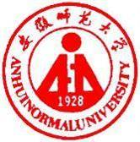 国培计划工作简报

2014第73期

主办：安徽师范大学 2014年11月8日

名师公开课精彩纷呈（二）
——记国培计划美术骨干教师高级研修班省外培训
安徽国培美术班学员一行60余人，于2014年10月20日来到了金华市宾虹小学，众位浙江省名师为我们呈现了一堂堂精彩的公开课。
通过学习、反思，我们从中进一步认识了新课程的发展方向和目标，反思了自己以往在工作中的不足，对于我们今后在实际工作上有着重要的指导作用，可以说是收获颇丰、受益匪浅。
王慧松校长在《盲画植物》课堂上语言生动风趣，巧设疑问，激起学生强烈的求知欲，促进学生积极思维，主动参与课堂活动。
黄韫校长的《梯田之美》创设情境，引人入胜，在“刮画纸”这一材料提供上调动了学生的学习兴趣，现场气氛热烈，学生积极讨论并参与到创作中来，作品展示成为课堂的亮点。
李国芳校长在《学贯中西的艺术大师——吴冠中》一课中，用渊博的知识和典型画作来介绍分析吴冠中的艺术特色，让学生对美术欣赏课程的理解更加透彻。
林大康校长在《空间表现——房间一角》课堂上，更是将“艺术源于生活而高于生活”展现的淋漓尽致，整节课结束后仍让人意犹未尽。林校长还特别注意引导学生积极主动参与教学过程，勇于提出问题，掌握分析问题和解决问题的方法，注重自我，探究合作式学习，让学生在学习中学会主动发展。
课后老师交流中，几位名师为我们解答了美术教学中的困惑，这对我们日后的教学工作提供了很大的帮助。
总之，一堂优秀的美术课应该是融合现实生活和各学科知识的，一堂成功的美术课也应该是蕴涵深刻、回味无穷的。我们还将在教学中不断的学习，探索、实践。为人师者，就是要不断完善自己，让自己真正成为发展素质人才的沃土，让每一堂美术课，每一个美术教育活动都闪现出教师劳动的创造光辉！
（李 馨 黄山市休宁县海阳中学
顾秀丽 六安市金寨县长岭中心学校）

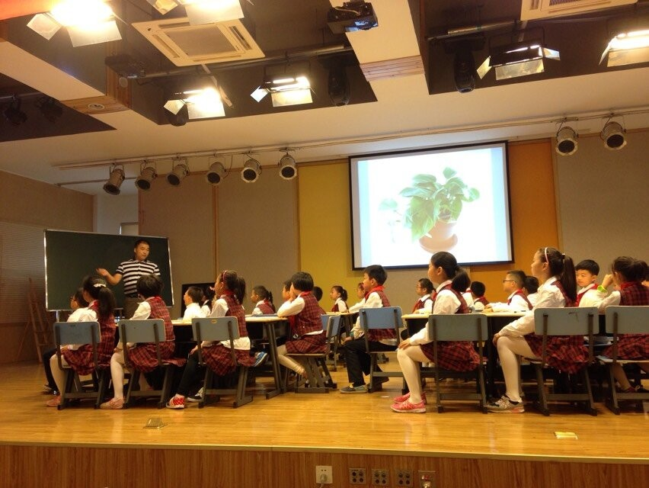
王慧松校长在授课
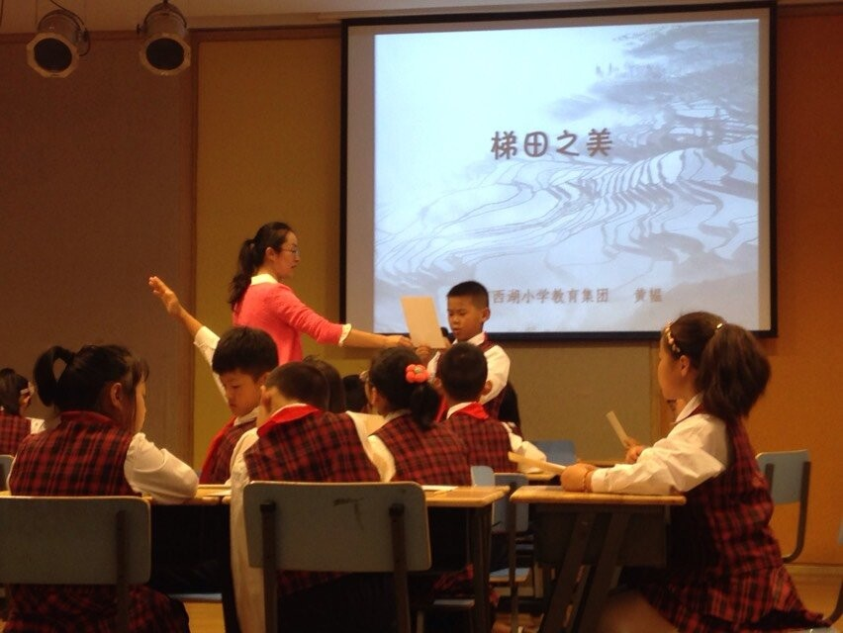
黄韫校长在授课
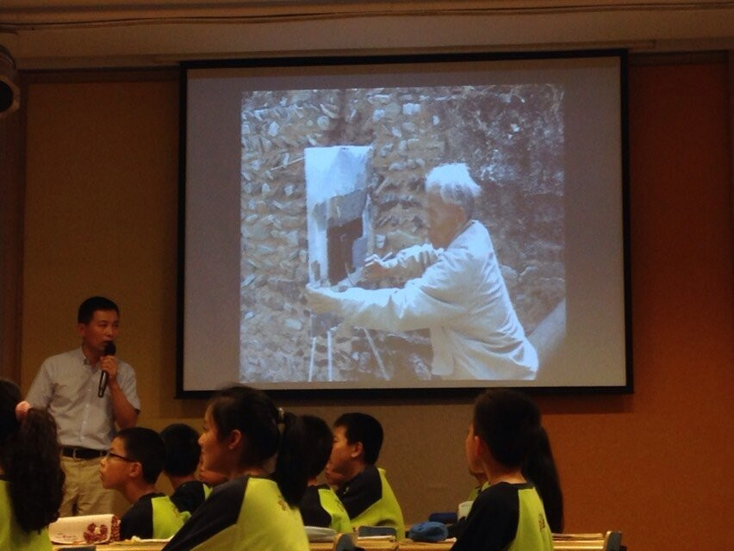
李国芳校长在授课
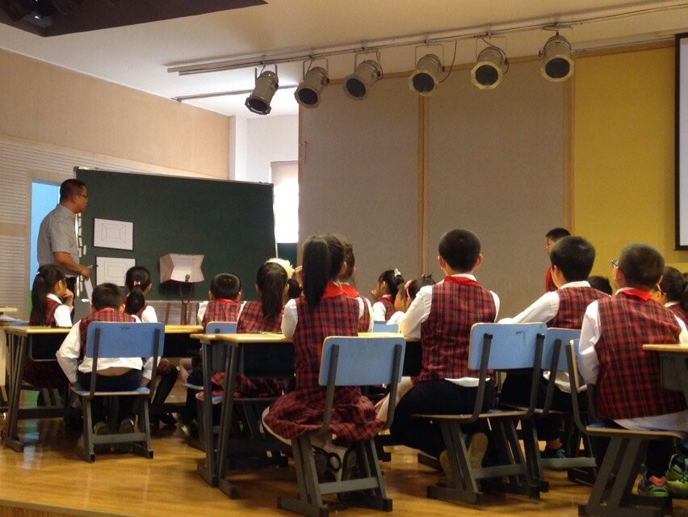
林大康校长在授课

报 送：教育部项目办、省教育厅项目办

